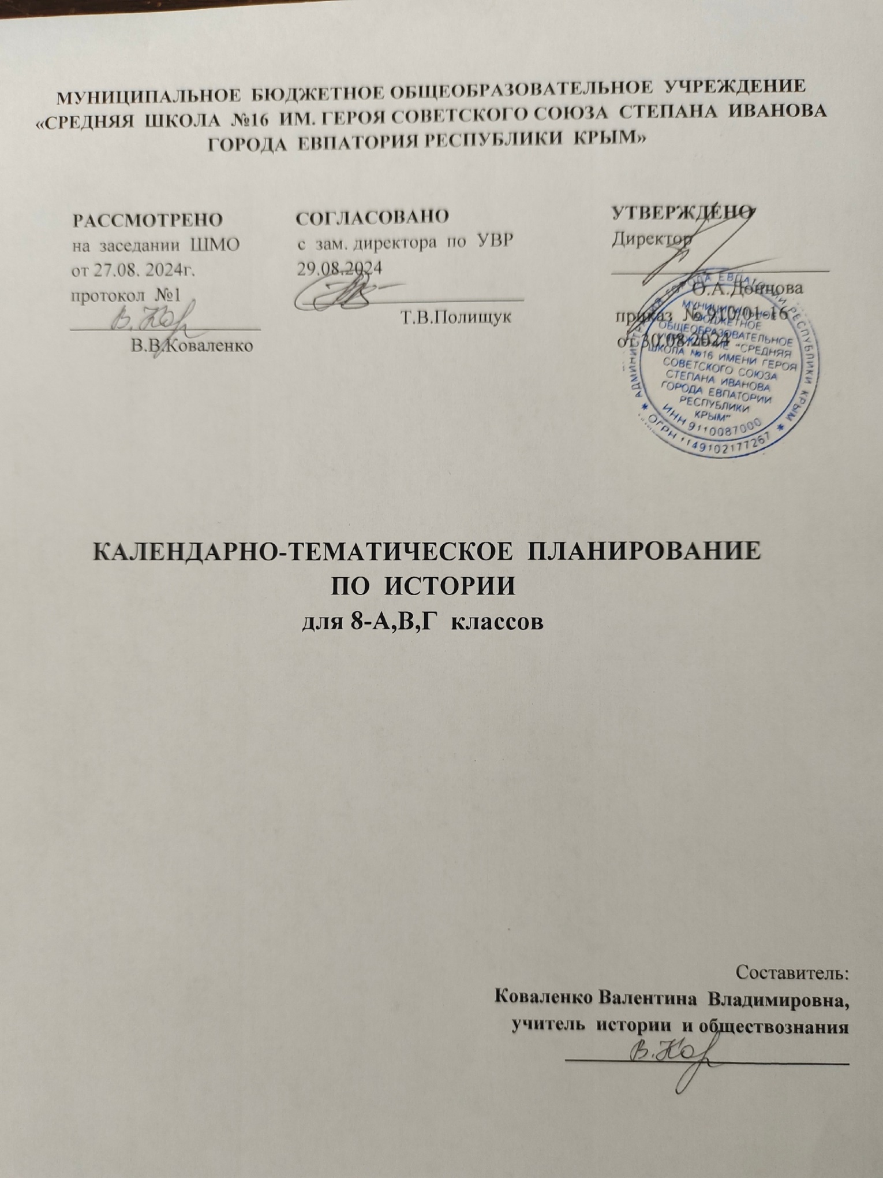

**КАЛЕНДАРНО-ТЕМАТИЧЕСКОЕ ПЛАНИРОВАНИЕ 8- А,В,Г КЛАССА**

**Электронные (цифровые) образовательные рессурсы:**

1. Библиотека ЦОК <https://m.edsoo.ru/8864c086>
2. Библиотека ЦОК <https://m.edsoo.ru/8864c1a8>
3. Библиотека ЦОК <https://m.edsoo.ru/8864c2c0>
4. Библиотека ЦОК <https://m.edsoo.ru/8864c3f6>
5. Библиотека ЦОК <https://m.edsoo.ru/8864c536>
6. Библиотека ЦОК <https://m.edsoo.ru/8864c6d0>
7. Библиотека ЦОК <https://m.edsoo.ru/8864c892>
8. Библиотека ЦОК <https://m.edsoo.ru/8864c9c8>
9. Библиотека ЦОК <https://m.edsoo.ru/8864cae0>
10. Библиотека ЦОК <https://m.edsoo.ru/8864cc0c>
11. Библиотека ЦОК <https://m.edsoo.ru/8864cd24>

|  |  |  |  |  |
| --- | --- | --- | --- | --- |
| **№ п/п** | **№ по факту** | **Дата по плану** | **Дата по факту** | **Тема урока** |
| 1 |  | 03.09 |  | Введение. История нового времени. XVIII в. |
| 2 |  | 06.09 |  | Введение. Россия в конце XVII-XVIII в.: от царства к империи |
| 3 |  | 10.09 |  | *Причины и предпосылки преобразований* |
| 4 |  | 13.09 |  | Начало царствования Петра I, борьба за власть |
| 5 |  | 17.09 |  | Экономическая политика в XVIII в. |
| 6 |  | 20.09 |  | *Социальная политика XVIII в.* |
| 7 |  | 24.09 |  | Реформы управления |
| 8 |  | 27.09 |  | *Создание регулярной армии, военного флота* |
| 9 |  | 30.09 |  | Церковная реформа. Упразднение патриаршества, учреждение Синода. Положение православных конфессий |
| 10 |  | 01.10 |  | *Оппозиция реформам Петра I* |
| 11 |  | 04.10 |  | Внешняя политика России в первой четверти XVIII в.. |
| 12 |  | 08.10 |  | *Доминирование светского начала в культурной политике* |
| 13 |  | 11.10 |  | *Повседневная жизнь и быт правящей элиты и основной массы населения* |
| 14 |  | 15.10 |  | *Начало эпохи дворцовых переворотов* |
| 15 |  | 18.10 |  | Кондиции «верховников» и приход к власти Анны Иоанновны |
| 16 |  | 22.10 |  | *Укрепление границ империи на восточной и юго-восточной окраинах* |
| 17 |  | 25.10 |  | Россия при Елизавете Петровне |
| 18 |  | 05.11 |  | Россия в международных конфликтах 1740-1750-х гг |
| 19 |  | 08.11 |  | Царствование Петра III |
| 20 |  | 12.11 |  | *Истоки европейского Просвещения* |
| 21 |  | 15.11 |  | Франция — центр Просвещения |
| 22 |  | 19.11 |  | Монархии в Европе XVIII в.: абсолютные и парламентские монархии |
| 23 |  | 22.11 |  | Великобритания в XVIII в. |
| 24 |  | 26.11 |  | *Социальные и экономические последствия промышленного переворота* |
| 25 |  | 29.11 |  | Франция в XVIII в. |
| 26 |  | 03.12 |  | Германские государства, монархия Габсбургов, итальянские земли в XVIII в. |
| 27 |  | 06.12 |  | Государства Пиренейского полуострова |
| 28 |  | 10.12 |  | Создание английских колоний на американской земле |
| 29 |  | 13.12 |  | Первый Континентальный конгресс (1774) и начало Войны за независимость |
| 30 |  | 17.12 |  | Причины, хронологические рамки и основные этапы Французской революции XVIII в. |
| 31 |  | 20.12 |  | Упразднение монархии и провозглашение республики |
| 32 |  | 24.12 |  | *От якобинской диктатуры до установления режима консульства* |
| 33 |  | 27.12 |  | Развитие науки в XVIII в. |
| 34 |  | 14.01 |  | *Образование и культура XVIII в.* |
| 35 |  | 17.01 |  | *Сословный характер культуры. Повседневная жизнь обитателей городов и деревень* |
| 36 |  | 21.01 |  | *Проблемы европейского баланса сил и дипломатия.* |
| 37 |  | 24.01 |  | *Войны антифранцузских коалиций против революционной Франции* |
| 38 |  | 28.01 |  | *Переворот 28 июня 1762 г.* |
| 39 |  | 31.01 |  | Внутренняя политика Екатерины II |
| 40 |  | 04.02 |  | «Просвещенный абсолютизм», его особенности в |
| 41 |  | 07.02 |  | *Экономическая и финансовая политика правительства* |
| 42 |  | 11.02 |  | Административно-территориальная и сословная реформы Екатерины II |
| 43 |  | 14.02 |  | *Социальная структура российского общества во второй половине XVIII века* |
| 44 |  | 18.02 |  | *Национальная политика и народы России в XVIII в.* |
| 45 |  | 21.02 |  | Экономическое развитие России во второй половине XVIII в. |
| 46 |  | 25.02 |  | *Развитие промышленности в XVIII в.* |
| 47 |  | 28.02 |  | *Внутренняя и внешняя торговля в XVIII в.* |
| 48 |  | 04.03 |  | Обострение социальных противоречий в XVIII в. |
| 49 |  | 07.03 |  | Влияние социальных волнений на внутреннюю политику государства и развитие общественной мысли |
| 50 |  | 11.03 |  | *Внешняя политика России второй половины XVIII в*. |
| 51 |  | 14.03 |  | Присоединение Крыма и Серевного Причерноморья |
| 52 |  | 21.03 |  | *Участие России в разделах Речи Посполитой* |
| 53 |  | 25.03 |  | Россия при Павле I |
| 54 |  | 28.03 |  | *Укрепление абсолютизма при Павле I* |
| 55 |  | 08.04 |  | *Политика Павла I в области внешней политики* |
| 56 |  | 11.04 |  | Дворцовый переворот 11 марта 1801 г. |
| 57 |  | 15.04 |  | Идеи Просвещения в российской общественной мысли, публицистике и литературе |
| 58 |  | 18.04 |  | Русская культура и культура народов России в XVIII в. |
| 59 |  | 22.04 |  | *Культура и быт российских сословий* |
| 60 |  | 25.04 |  | *Российская наука в XVIII в.* |
| 61 |  | 29.04 |  | *Образование в России в XVIII в.* |
| 62 |  | 06.05 |  | *Русская архитектура XVIII в.* |
| 63 |  | 13.05 |  | Наш край в XVIII в. |
| 64 |  |  |  | *Обобщение по теме "Россия в XVII-XVIII вв.: от царства к империи"* |
| 65 |  | 16.05 |  | *Османская империя в XVIII в.* |
| 66 |  | 20.05 |  | *Индия, Китай, Япония в XVIII в.* |
| 67 |  | 23.05 |  | *Культура стран Востока в XVIII в.* |
| 68 |  | 27.05 |  | *Обобщение. Историческое и культурное наследие XVIII в.* |